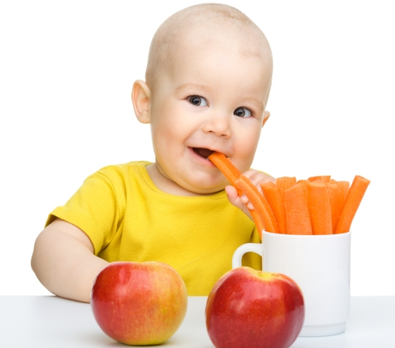

**Ј Е Л О В Н И К**

За период 20.01.- 24.01.2025.год.

|  |  |  |  |
| --- | --- | --- | --- |
| **Дат.** | ***ДОРУЧАК*** | ***УЖИНА*** | ***РУЧАК*** |
| *Понедељaк*  *20.01.* | Џем,путер,хлеб,млеко | Царска пита,чај | Пасуљ с поврћем,купус салата,хлеб,јабука |
| *Уторак*  *21.01.* | Намаз од скуше и крем сир,хлеб,јогурт | Колач са бресквом,чај | Ђувеч са јунећим месом,краставац салата,хлеб,мандарина |
| *Среда*  *22.01.* | Намаз од сланине и крем сира,хлеб,млеко | Кекс,сок | Мусака од шаргарепе са мешаним млевеним месом,кисело млеко,хлеб,јабука |
| *Четвртак*  *23.01.* | Омлет са сиром,хлеб,јогурт | Медењаци ,лимунада | Шпагете са мешаним млевеним месом,краставац салата,хеб,поморанџа |
| *Петак*  *24.01.* | Намаз од свињске печенице и павлаке,хлеб,какао | Просо | Паниррани ослић,пире кромпир,филе паприка,хлеб,јабука |

НАПОМЕНА: Установа задржава право на евентуалну измену јеловника у случају немогућности набавке појединих намирница.

|  |  |  |  |  |  |  |  |  |  |  |
| --- | --- | --- | --- | --- | --- | --- | --- | --- | --- | --- |
| *ПРОСЕЧНА ЕНЕРГЕТСКА И НУТРИТИВНА ВРЕДНОСТ ЦЕЛОДНЕВНОГ ДЕЧИЈЕГ ОБРОКА* | | | | | | | | | | |
| Енергетска вредност (КЈ) | Беланчевине  (гр) | Масти  (гр) | Угљени хидрати  (гр) | Минерали | | Витамини | | | | |
| Калцијум (мг) | Гвожђе (мг) | А  (μг) | Б1 (мг) | Б2 (мг) | Ц (мг) | Нијацин (мг) |
| 4372,49 | 37,19 | 37,28 | 138,89 | 480,33 | 6,77 | 709,68 | 0,83 | 0,97 | 91,42 | 5,45 |

ПРЕДШКОЛСКА УСТАНОВА ЧУКАРИЦА *ДИЈЕТЕТИЧАРИ НУТРИЦИОНИСТИ УСТАНОВЕ:*

Бр.41 датум 10.01.2025. год.

БЕОГРАД – Пожешка број 28 *Јелена Јовановић, Војка Арсић*

Тел: 011/3058-717